Galop 2

Les particularités des robes

Qu’Est-ce que c’est?
-

Donner le nom de chaque balzane:

Petite balzane Principe de balzane Trace de balzane
Balzane haut chaussée Balzane herminée Grande balzane

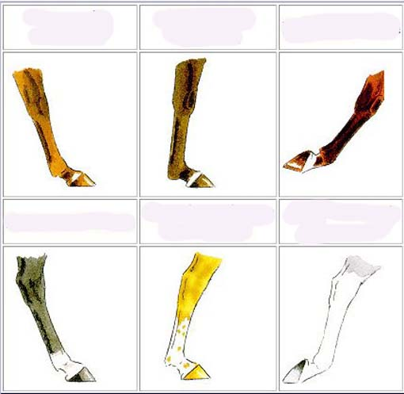

Donner le nom de chaque liste:

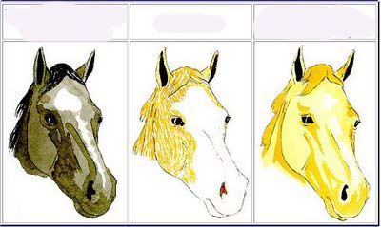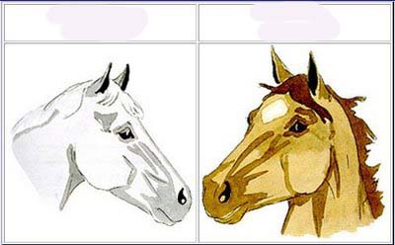

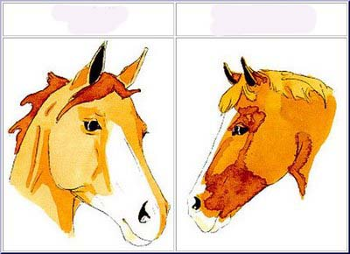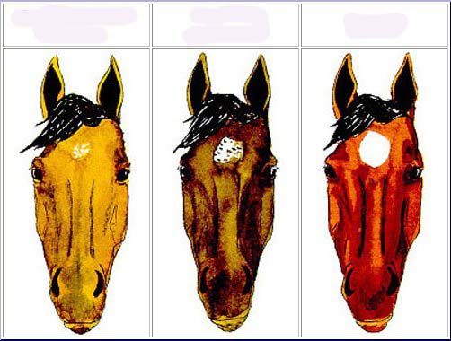

Le pansage:

A quoi sert le pansage ?
-

A quoi sert l’étrille ?
-

A quoi sert le bouchon ?
-

A quoi sert la brosse douce ?
-

A quoi sert l’époussette ?
-
Le matériel:

Compléter les schémas:

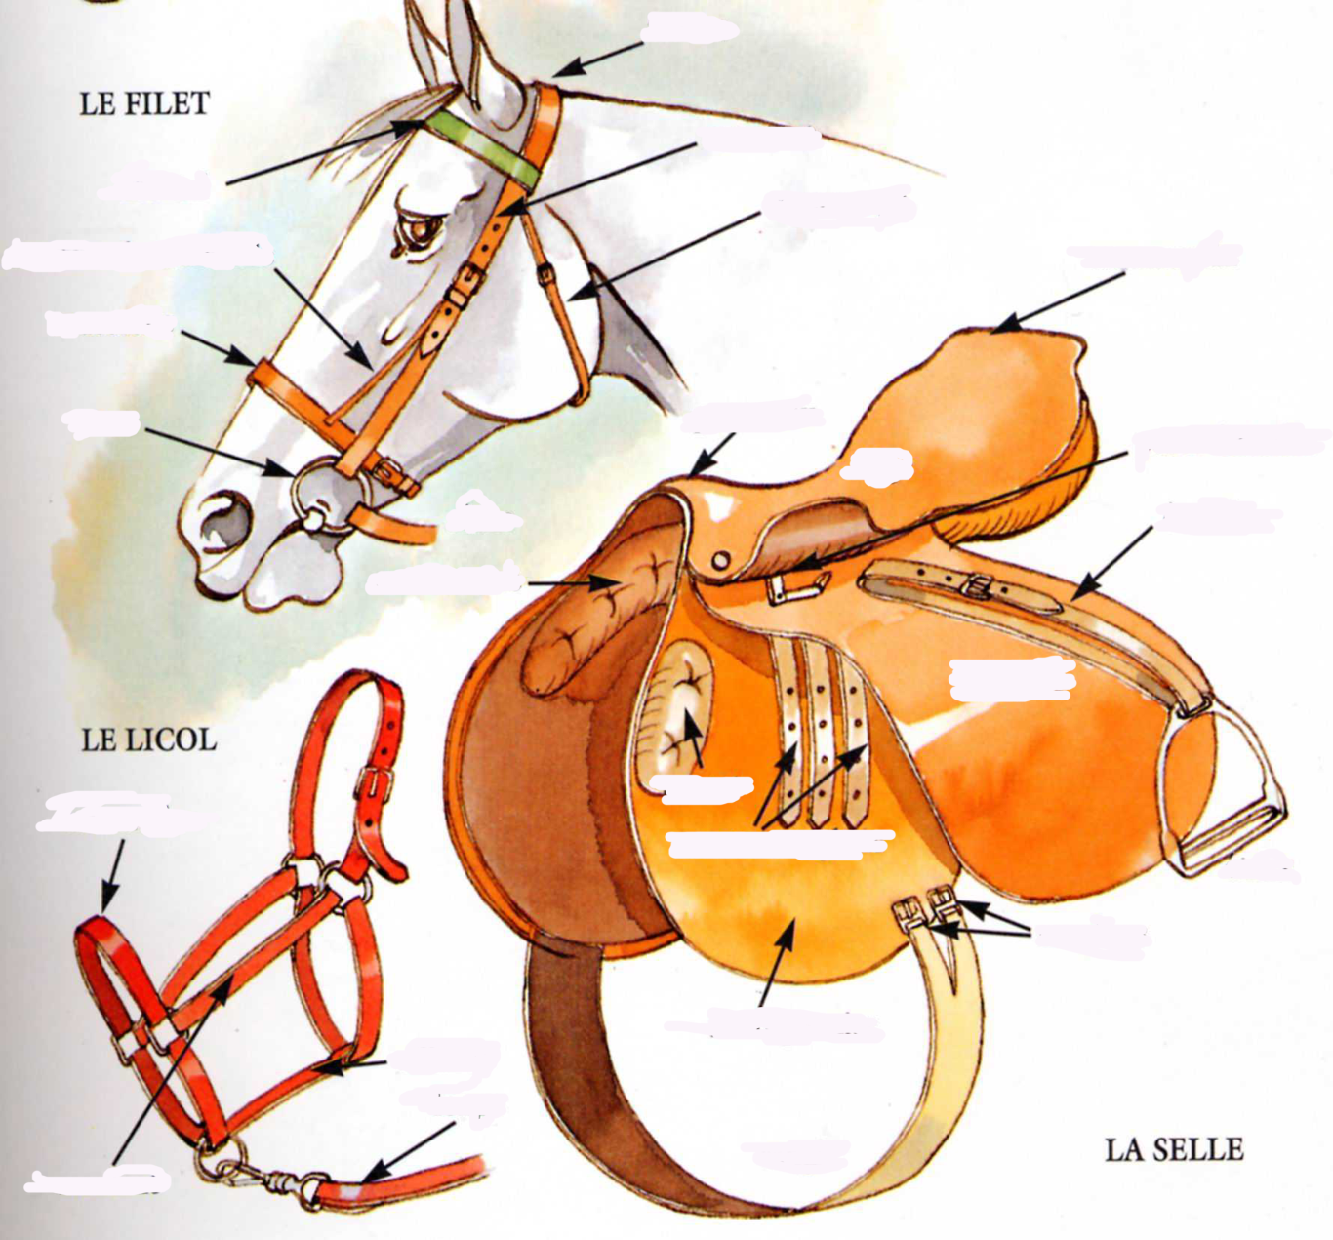

Donner le nom de 3 muserolles et les décrire:
-

-

-

La position:

Décrire la position du cavalier assis:
-

Décrire la position du cavalier en équilibre:
-

A quoi sert le trot enlevé?
-

Comment trotter sur le bon diagonal ?
-

Quelles parties de ton corps t’aident à rester en équilibre sur ton cheval ?
-

Quelles parties de ton corps t’aident à diriger ton cheval ?
-

Qu’Est-ce que l’impulsion ? Expliquer:
-

Qu’Est-ce que le contact?
-
Quelles sont les 3 façons d’utiliser les aides ?Expliquez:
-

-

-

Comment le cavalier fait -il pour que son cheval soit dans l’impulsion?
-

Soins:

Quels soins je dois faire à mon cheval avant et après le travail et pourquoi?
-

